LAPP stellt erstmals auf der all about automation aus
Zukunftstechnologien für die Industrieautomation

Stuttgart, 22. Januar 2024 – Automatisierungslösungen und Verbindungen für die Robotik sind Steckenpferde für LAPP. Aus diesem Grund ist der führende Anbieter für Lösungen und Markenprodukte im Bereich der Kabel- und Verbindungstechnologie in diesem Jahr erstmals am 5. und 6. März auf der all about automation in Friedrichshafen vertreten. In Halle B1, Stand 223 können Besucher:innen das umfassende Produktportfolio von LAPP erleben.

“Auf der all about automation kommen, Expert:innen, Anwender:innen und Entscheider:innen zusammen. Hier ist LAPP mit seinem Fachwissen sowie dem umfangreichen Leistungsspektrum und Produktportfolio in den Bereichen Industrielle Kommunikation und Automation genau richtig“, fasst Karl Heckl, CSO LA EMEA zusammen. „Zur Messe bringen wir unsere Antworten auf die Herausforderungen in der Industrie von heute und morgen mit, denn gemäß unseres neuen Markenauftrittes ‚alive by LAPP‘ verfügen wir über das Wissen und die Technologien, um Industrien zum Leben zu erwecken.“

Das Unternehmen mit Sitz in Stuttgart nimmt erstmals an der Fachmesse in Friedrichshafen teil und hat für Anwender:innen einiges im Gepäck: Für LAPP gewinnt die Single Pair Ethernet-Technologie (SPE) zunehmend an Bedeutung, da sie herkömmliche Feldbusse ablöst und die Integration in IP-basierten Netzwerken ermöglicht. Auf der aaa stellt LAPP neben den bekannten zweiadrigen Leitungen und Patchcords auch SPE-Steckverbinder und Prototypen von Switches vor. Das umfassende Angebot wird durch die Einführung der ersten Advanced Physical Layer-Leitungen (APL) von LAPP abgerundet. Sie markieren einen bedeutenden Fortschritt in der explosionsgefährdeten Prozessautomation, da sie eine höhere Übertragungsrate bei größeren Reichweiten ermöglichen.

Trends und Zukunftstechnologien für die Automatisierung

Auch der Blick auf Trends und Zukunftstechnologien darf nicht fehlen: Besucher:innen erhalten auf dem Messestand spannende Einblicke in das Thema Gleichstrom für die nachhaltige und effiziente Fabrik. Hier hat LAPP ein komplettes Leitungsportfolio und Expertise aus erfolgreichen Kundenprojekten im Sortiment. Nicht fehlen darf darüber hinaus die LAPP zeroCM®-Technologie, die elektromagnetische Verträglichkeit in Maschinen und Anlagen revolutioniert hat. Die bewährten ÖLFLEX® CONNECT-Lösungen, das Rundumsorglospaket von LAPP für Kabelkonfektionen, Servokonfektionen und Schleppketten, sowie LAPP Lichtwellenleiter für das Handling großer Datenmengen runden das Angebot des Verbindungsexperten auf dem Messestand ab.

***

Bildmaterial
Zu dieser Presseinformation steht Ihnen digitales Bildmaterial in druckfähiger Auflösung bereit. Die Fotos dürfen honorarfrei verwendet werden. Grafische Bearbeitungen sind nicht gestattet, außer dem Freistellen des Hauptmotivs.

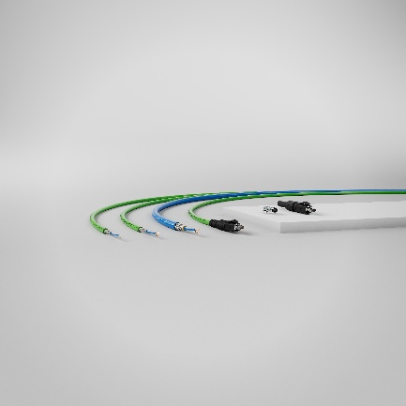  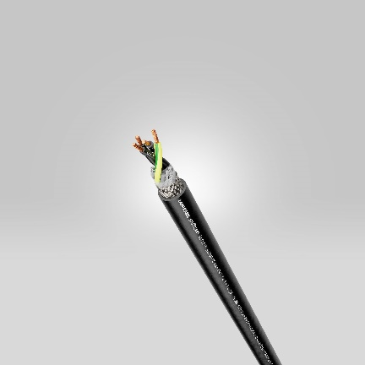 | Single Pair Ethernet-Portfolio von LAPP  Für Single Pair Ethernet-Anwendungen bietet LAPP ein umfassendes Portfolio  Foto: LAPP  Das Bild können Sie hier herunterladen.  ÖLFLEX® SERVO FD zeroCM  ÖLFLEX® SERVO FD zeroCM – Elektrisch-symmetrische PUR-Motorleitung.  Foto: LAPP  Das Bild können Sie hier herunterladen.

ÖLFLEX® CLASSIC FD 810
Die ÖLFLEX® CLASSIC FD 810 von LAPP gibt es nachhaltigere Ausführung.
Foto: LAPP
Das Bild können Sie hier herunterladen.

Pressekontakt:

LAPP Austria GmbH  Bremenstraße 8  A – 4030 Linz  www.lappaustria.at | Claudia Stieglbauer  Tel. +43 (0) 732 781272 201  claudia.stieglbauer@lapp.com
Über LAPP:
Die LAPP Austria GmbH – ein Unternehmen der LAPP Gruppe mit über 100 weltweiten Vertretungen, 41 Vertriebsgesellschaften, 19 Produktionsstandorten und rund 5000 Mitarbeitern – ist einer der führenden Anbieter von integrierten Lösungen und Markenprodukten im Bereich der Kabel- und Verbindungstechnologie.
Weitere wichtige Absatzmärkte sind die Lebensmittelindustrie, der Energiesektor und die Mobilität. Auf dem österreichischen Markt ist das Unternehmen seit über 25 Jahren präsent.
Zum Portfolio des Unternehmens gehören Kabel und hochflexible Leitungen, Industriesteckverbinder und Verschraubungstechnik, kundenindividuelle Konfektionslösungen, Automatisierungstechnik und Robotiklösungen für die intelligente Fabrik von morgen und technisches Zubehör. LAPPs Kernmarkt ist der Maschinen- und Anlagenbau.
Folgen Sie LAPP:


